

ACTIVIDADES UNIDAD II

Propedéutico Iván Rivalcoba



10 de septiembre de 2015

HCI

Antonio Roa J. Frías

**Resumen de video blueSmart**

Brian Chen, el fundador de la compañía, sabe lo aparatoso que resulta viajar lo cual vio las pérdidas de equipajes, dispositivos móviles sin batería suficiente o cálculo del peso de la meta y de su localización son problemas comunes cuando nos desplazamos a algún lugar. Lo cual Chen pensó como resolver que si muchos de estos trastornos tenían que ver con el propio equipaje, por qué no usar la maleta para resolverlos Así nació BlueSmart, que podría solventar buena parte de los ‘dolores de cabeza’ que ocurren cuando viajamos.

La empresa ya ha recibido más de 6 millones de peticiones de compra de la primera maleta conectada, que puede cerrarse, localizarse y pesarse desde una sencilla aplicación móvil.

Si se pierde, la maleta cuenta con un sistema de posicionamiento que nos permite localizarla. Pero lo más llamativo sin duda es la posibilidad de saber cuánto pesa lo que llevamos dentro, con un sistema incorporado en el asa.

El precio que sus creators quieren que Bluesmart tenga en el mercado es de 235 dólares, pero como muchas iniciativas que circulan estos días por el mundillo de la tecnología, anda buscando financiación. Para aquellos que ayuden al proyecto, su precio baja a 195 dólares.

**PERSONAJE.**

**¿DEBO CREAR SOLO UN BUYER PERSONA?**

La respuesta a esta pregunta depende mucho de algunos factores, vamos a verlos:

* **Depende del rubro:** El primer factor es el rubro de negocio en el qué uno está. No es lo mismo crear un Buyer Persona para un periódico online que para una blog. Hay muchas razones que diferencian a un rubro del otro y por lo tanto afecta a la creación de los Buyer Persona.
* **Depende de los objetivos:** El segundo factor son los objetivos. Nuevamente para cada rubro pueden existir diferentes objetivos. Un periódico online puede que quiera conseguir nuevos lectores que se suscriban a su versión de pago, conseguir que las personas dejen su correo, etc. En cambio un blog puede simplemente querer vender un eBook online.
* **Depende de uno mismo:** Finalmente, todo se basa en la decisión de uno mismo. Es bastante probable que un negocio requiera más de un Buyer Persona, pero está en uno mismo tomar la decisión de comenzar solo enfocado en uno o crear varios y comenzar todas las estrategias al mismo tiempo.

**¿ALGÚN CONSEJO PARA CREAR UN BUYER PERSONA?**

Voy a darles no 1 sino 3 consejos que deberías tener en cuenta a la hora de crear un Buyer Persona:

* **EL CONTEXTO:** La creación de un Buyer Persona debería estar basada en un contexto real y alcanzable, no en uno ideal. Por eso es bueno investigar un poco antes de crear un Buyer Persona, ya sea investigando a los clientes, los lectores del blog o inclusive utilizando las estadísticas de una web.
* **CREAR HISTORIA:** Al construir un Buyer Persona lo que se trata es de crear ese personaje ficticio (pero basado en hechos reales) que podría ser similar a muchos de los potenciales clientes que deseamos. Por eso lo importante es crear toda la historia posible alrededor de esa identidad ficticia.
* **ANALIZAR LAS TENDENCIAS:** Como el Buyer Persona se construye en base a la investigación, experiencia y conocimiento, es importante analizar los patrones y tendencias para así identificar más claramente a estas identidades ficticias. Mientras más información tengan, mejor será el Buyer Persona

**¿QUÉ PASOS HAY QUE TENER EN CUENTA PARA CONSTRUIR UN BUYER PERSONA?**

Como podrán ver en la siguiente imagen, existen 4 etapas a tener en cuenta a la hora de crear un buyer persona.

[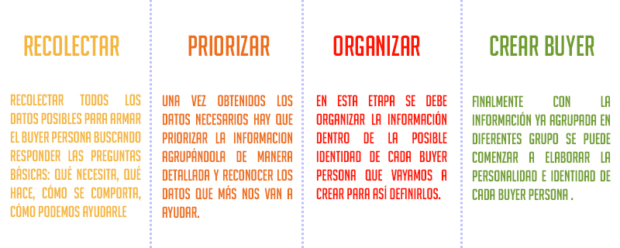](http://mclanfranconi.com/wp-content/uploads/Pasos-creaci%C3%B3n-Buyer-Persona.jpg)

1 – INFORMACIÓN PERSONAL

En esta etapa hay una serie de preguntas que debemos responder sobre nuestro Buyer Persona y que son de carácter personal para ir formando esta identidad:

* ¿Cómo se llama?  
  Lapizin
* ¿Tienes Familia?  
  Amigos Testing
* ¿Qué hace? ¿De qué trabaja? ¿Hace algo aparte?  
  Lapizin y testing te ayuda a complementar tu aprendizaje de forma didáctica y fácil.
* ¿Qué edad tiene?  
  151 años ambos
* ¿Dónde vive?  
  En los estudios.

2 – COMPORTAMIENTO

* **¿Cuál es su historia de vida? ¿Cómo es él?**Lapizin es el típico lápiz que tocamos siempre, el cual conoce bien a la persona quien estudia y tiene reprensión en comprender en ciertos temas, lapizin cuenta con oídos y ojos que escucha y comprende tus necesidades y fortalece tus formas de aprendizaje
* **¿Cómo es su personalidad?**Alegre y preocupado por tus debilidades de aprendizaje, lo cual lo pondrías más feliz si fortaleces tu forma de aprendizaje
* **¿Qué le gusta hacer?**Hacer testing con su amigo testing para ver tu capacidad de aprendizaje y reforzar tus estudios.
* **¿Cómo consume información? ¿En qué medios?**Por estudios psicológicos y por pruebas lógicas ya elaboradas por expertos de educación.
* **¿Qué ambiciones tiene? ¿Qué busca en su vida?**Su ambición es fortalecer la educación por una forma de aprendizaje óptima y que mejore la calidad de educación en México.

3 –  QUÉ NECESITA Y CÓMO

* **¿Qué necesita comprar o adquirir?**Módulos para tipos de secundaria o superior se compran; nivel de kínder, primaria son gratuitos.
* **¿Qué objetivos tiene sobre lo que ofrecemos?**Desarrollar el sistema de aprendizaje para tener mejor desempeño académico.
* **¿Cómo debemos comunicarnos con él?**Por medio de una app interactivo, ya sea por texto, voz, dependiendo del testing realizado.
* **¿Qué retos y desafíos tiene?**El reto es tener el 80% de aprendizaje auditivo, escrito-lector, quinestésico o visual.

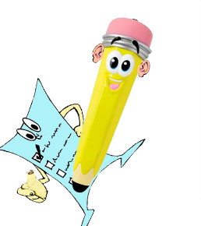

**ENCUESTA.**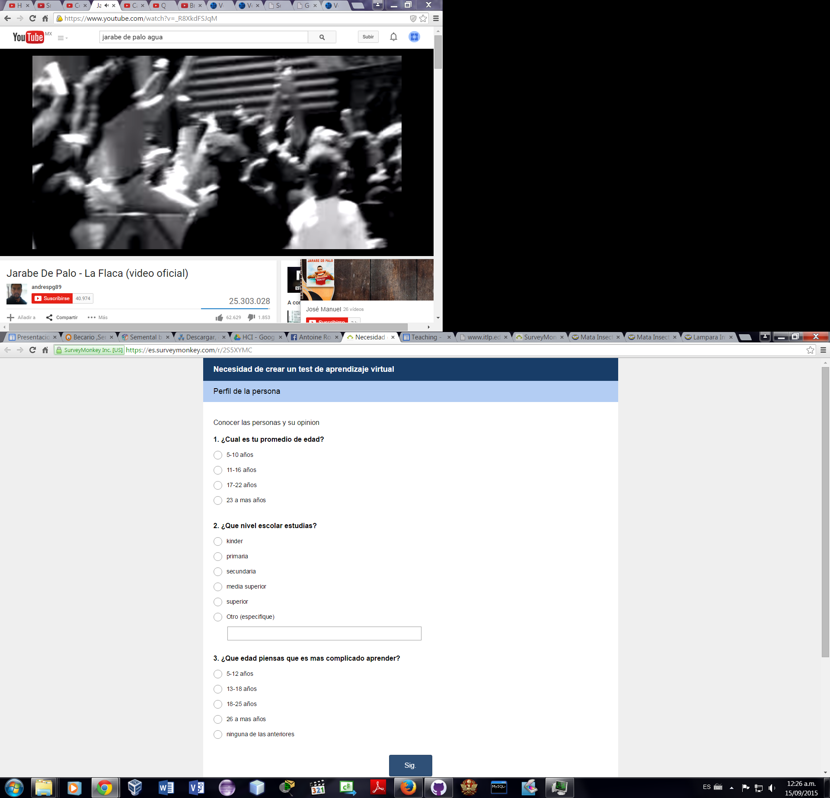   
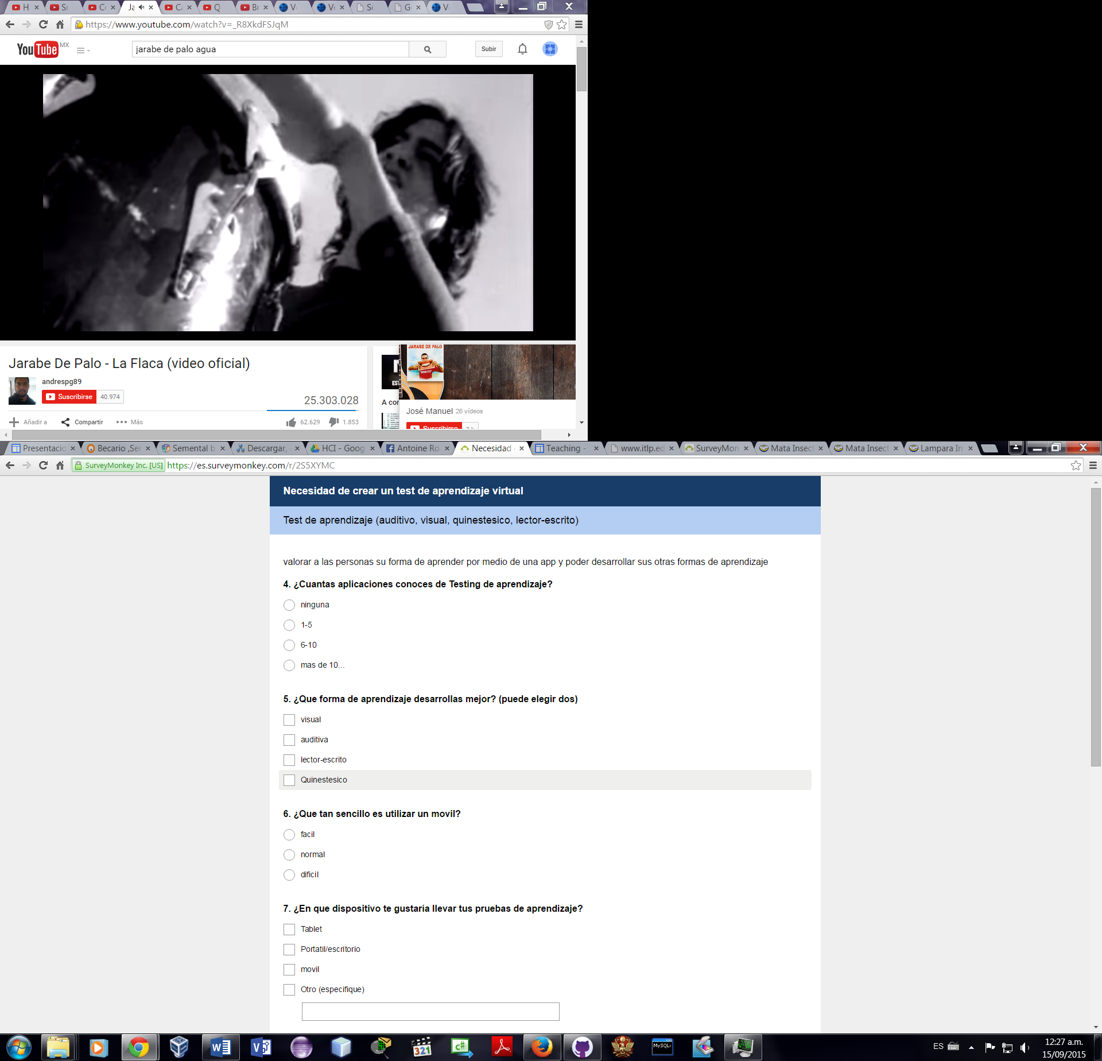

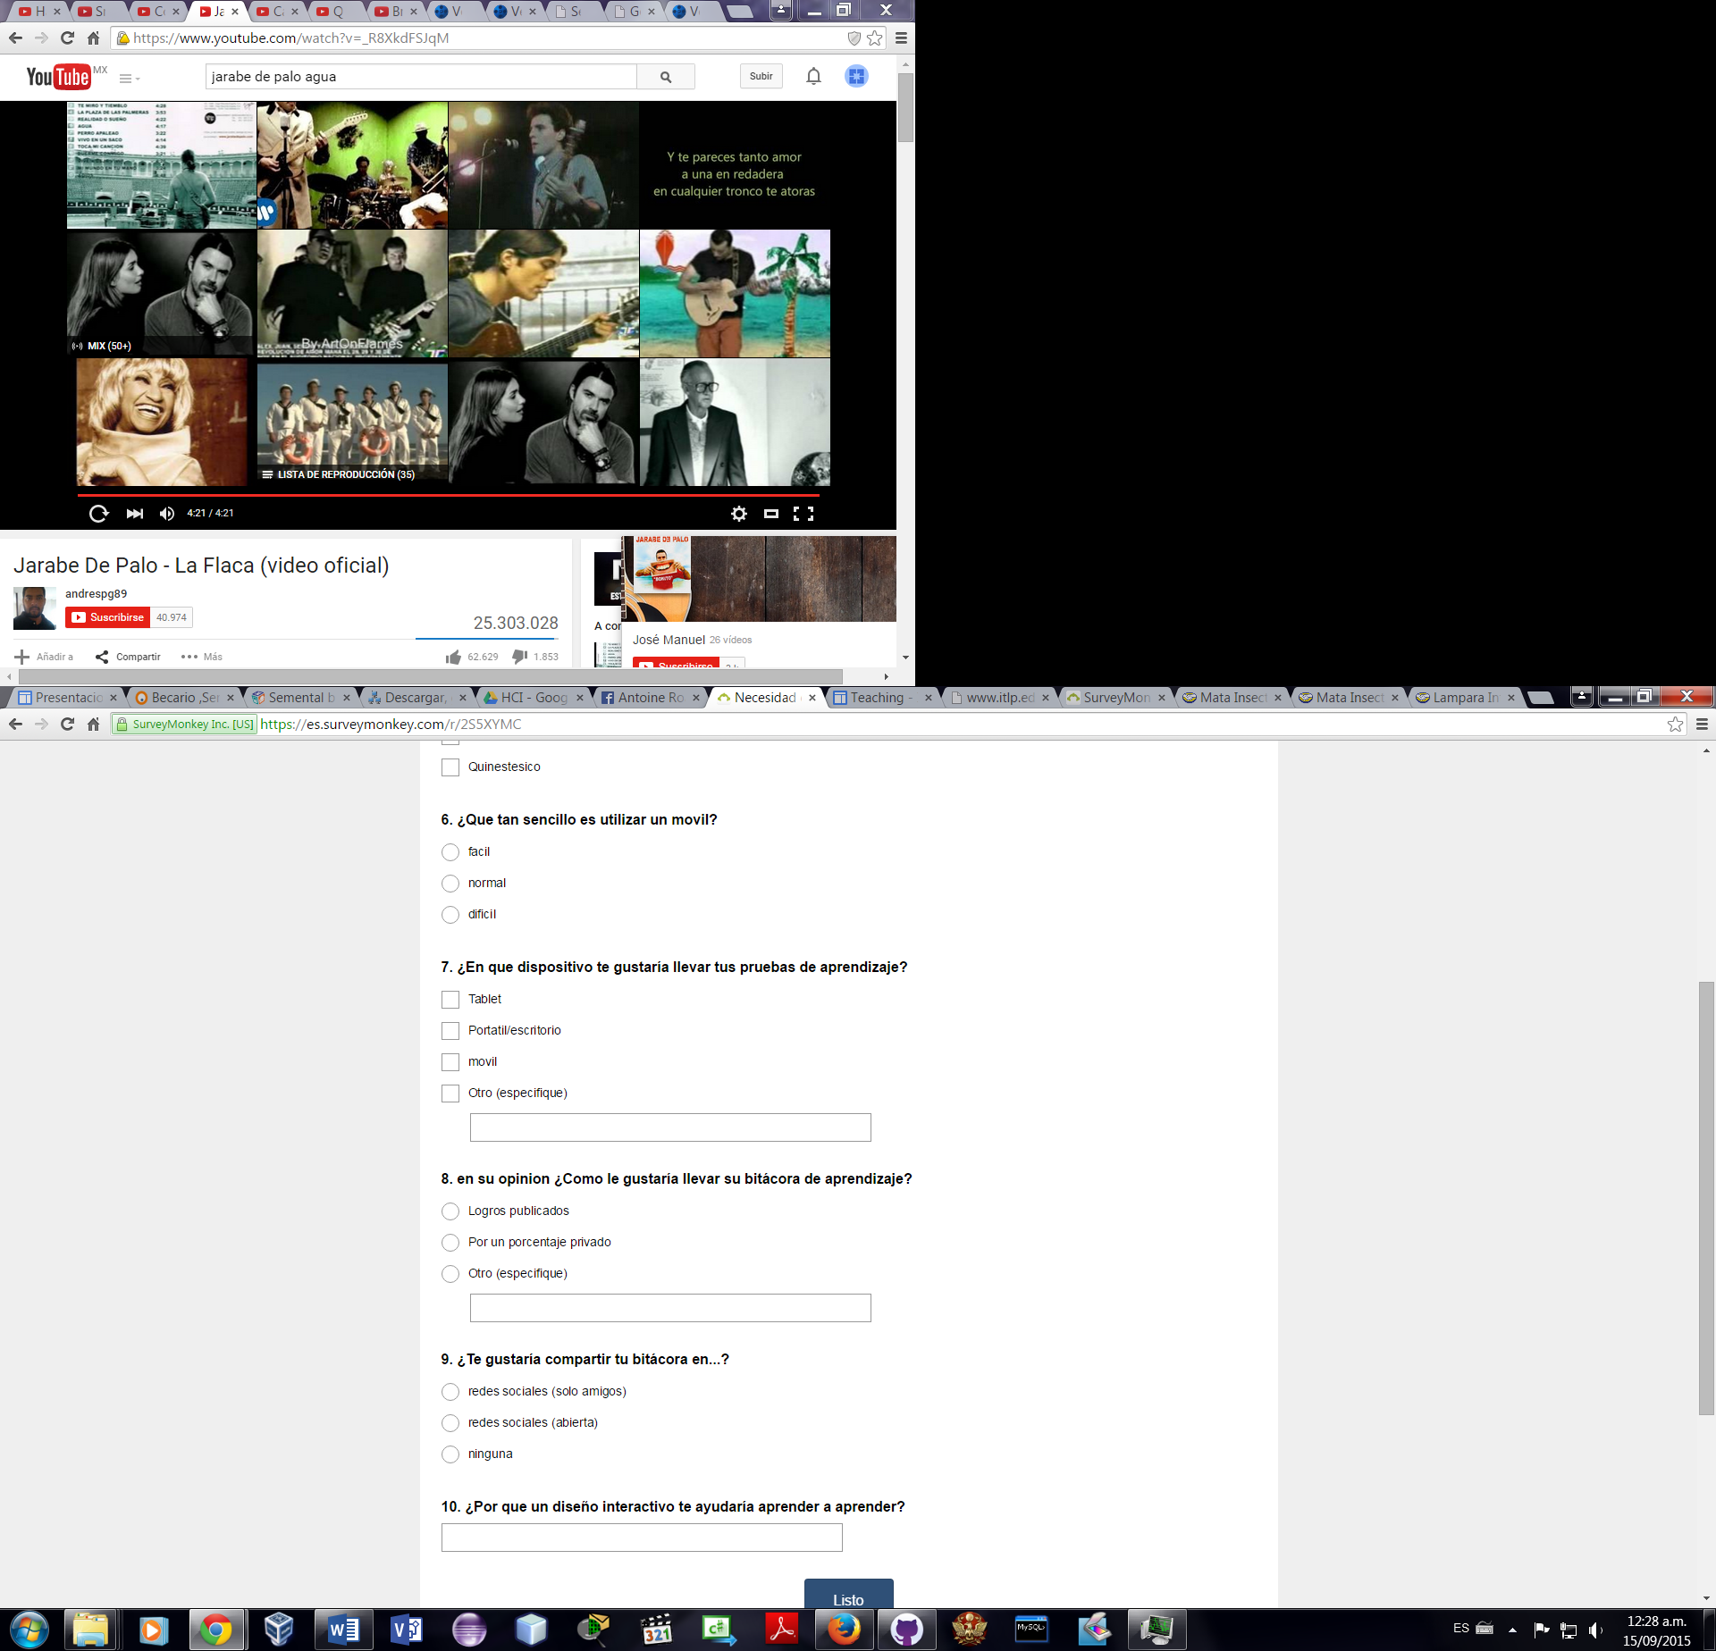

**RESULTADOS DE ENCUESTA.**